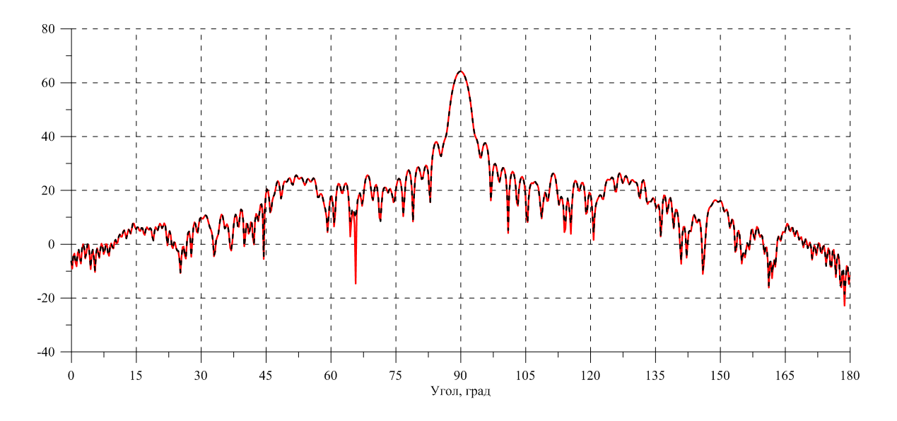

Рисунок 1 – Диаграмма направленности антенны, полученная как сумма прошедшего поля антенны через обтекатель и отражённого поля от стенок обтекателя без учёта его прохождения через обтекатель

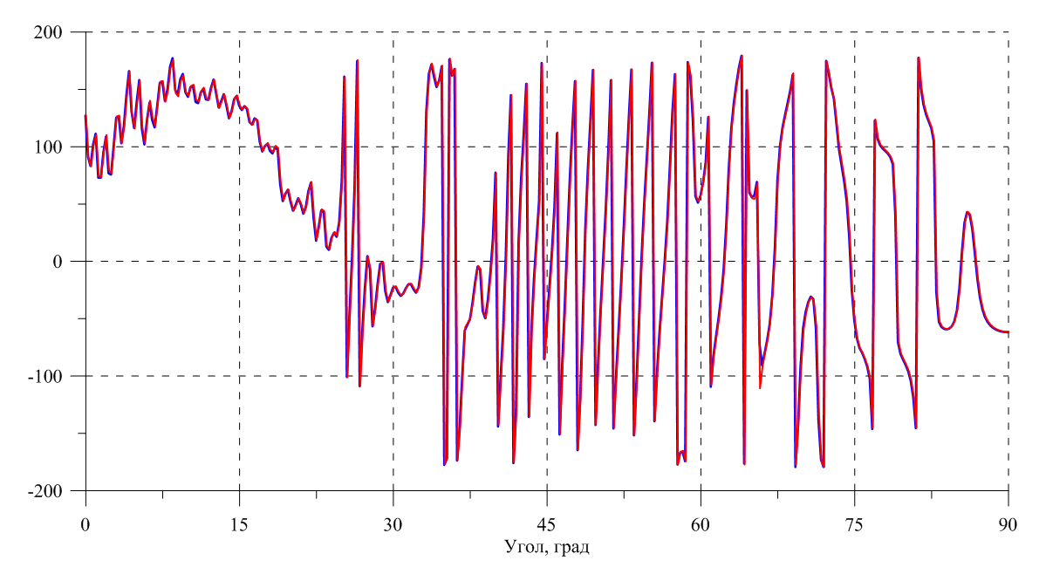

Рисунок 2 – Фазовая зависимость поля антенны в дальней зоне, полученная как сумма прошедшего поля антенны через обтекатель и отражённого поля от стенок обтекателя без учёта его прохождения через обтекатель

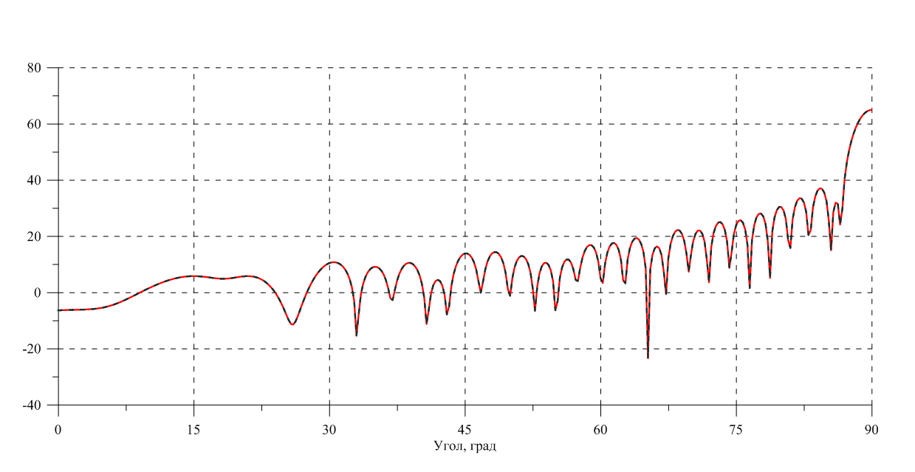

Рисунок 3 – Диаграмма направленности антенны без обтекателя

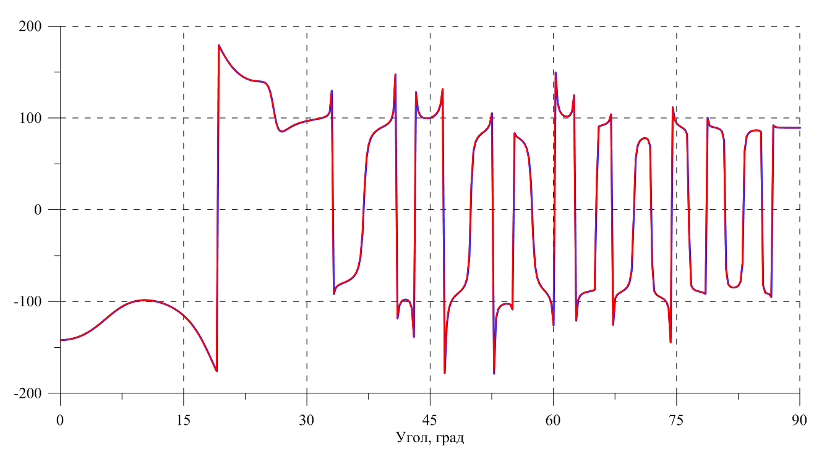

Рисунок 4 – Фазовая зависимость поля антенны в дальней зоне без обтекателя

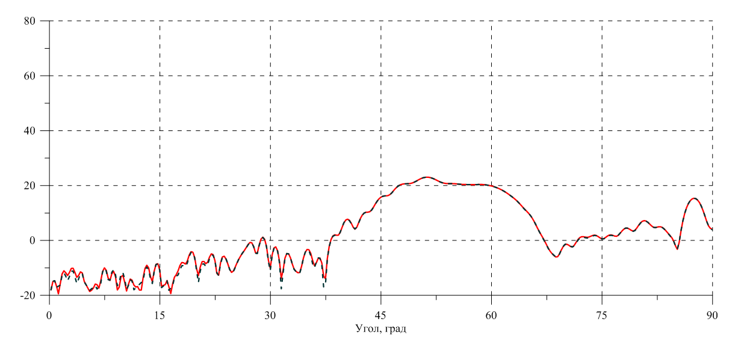

Рисунок 5 – Амплитуда отражённого от стенок обтекателя поля антенны

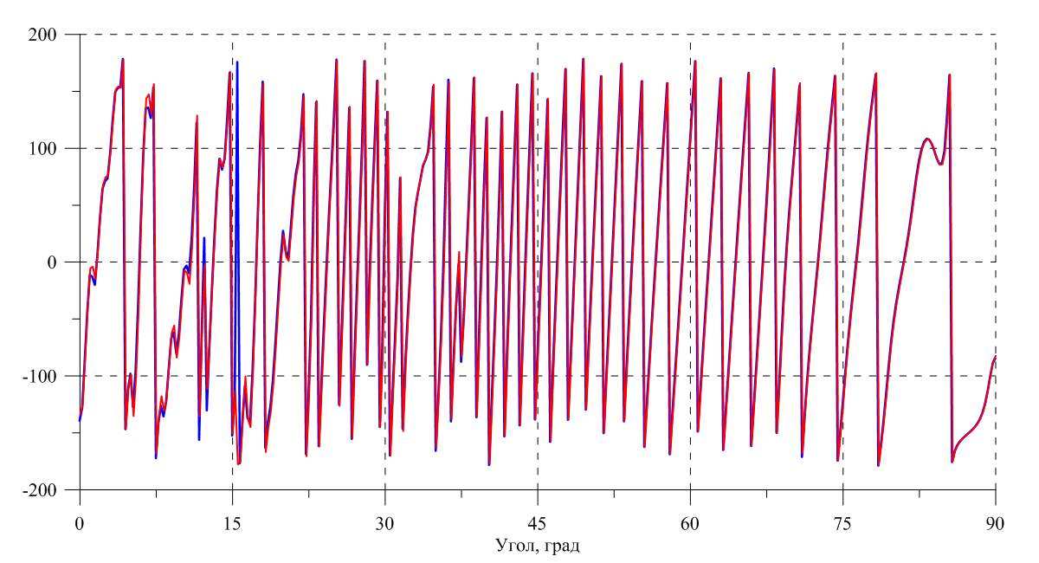

Рисунок 6 – Фаза отражённого от стенок обтекателя поля антенны